**Муниципальное бюджетное общеобразовательное учреждение**

**«Средняя общеобразовательная школа №4 с. Серноводское»**

**Серноводского муниципального района**

**Отчет о проведении Декады учителей биологии, географии, химии.**

С 16 по 26 января в МБОУ «СОШ №4 с. Серноводское» проведена Декада биологии, географии, химии. Декада естественнонаучных предметов в школе – это особая атмосфера, пронизанная духом созидания, сотворчества, желанием поделиться собственными открытиями с окружающими; ожидание чего-то необычного, неординарного и интересного. Это показ достижений ребят по предмету, пропаганда знаний, привлечение к участию во внеурочной работе по предметам новых участников.

**Цель:** учить применять знания, приобретенные на уроках; развивать познавательный интерес к предметам через внеурочные формы работы; пробуждать в детях желание познавать окружающий мир, формирование экологической культуры у детей, воспитание патриотических чувств; повышение профессионального мастерства педагогов.

**Задача**декады - развитие интереса у учащихся к предметам естественнонаучного цикла, профессиональная ориентация на географические, биологические и химические профессии, воспитание любви к своей Родине.

При подготовке мероприятий и творческих заданий учитывались возрастные особенности детей. Каждое мероприятие было нацелено на реализацию поставленных задач. В предметной декаде были задействованы учащиеся с 5 по 11 классы.

16 января состоялось торжественное открытие Декады биологии, географии, химии. В течении декады были проведены различные мероприятия: выставка стенгазет «Первооткрыватели –ученые путешественники»; конкурс рисунков «Палитра планеты»; конкурс «Юные микробиологи»; защита проектов по биологии.

В рамках предметной декады были проведены открытые уроки.

Уроки химии: «Непредельные и ароматические углеводороды» в 10 классе, «Методы определения состава воды. Вода в природе и способы ее очистки» в 8 «б» классе- провела учитель химии Албакова Р.М. Уроки проведены с использованием современных технологий. Большое внимание уделялось самостоятельной работе. Деятельность на уроке требовала от учащихся активной мыслительной деятельности, самостоятельного решения различных познавательных задач, использование ранее усвоенных знаний.

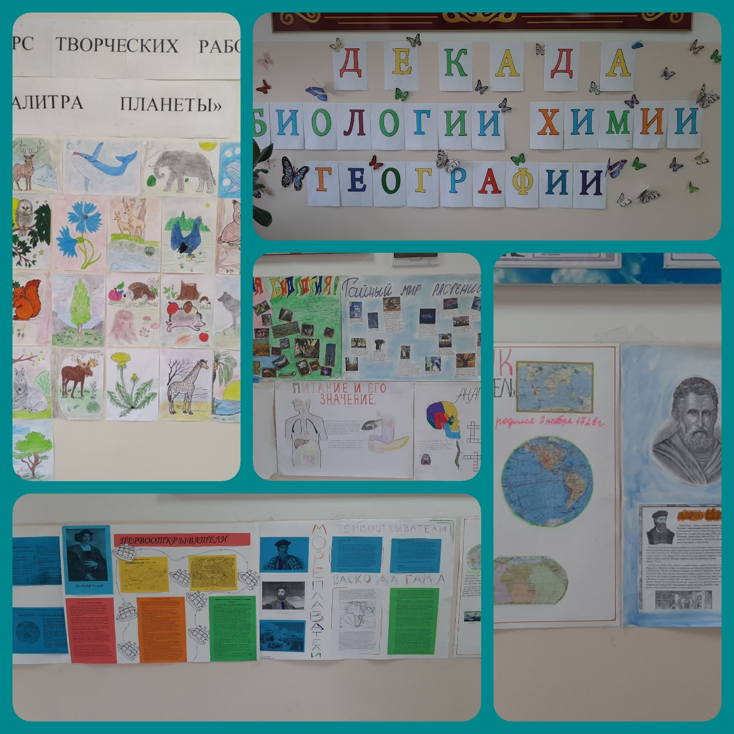

Урок географии в 8 «а» классе по теме «Африка» провела Накаева Т.У-Х., учитель географии. Учитель уверенно и грамотно использует эффективные методы работы с информацией. Таус Умат-Хажиевне удалось заинтересовать восьмиклассников. Эффективность урока была достигнута за счет высокой заинтересованности и активной деятельности учащихся, благоприятной психологической атмосферы и создания ситуации успеха.

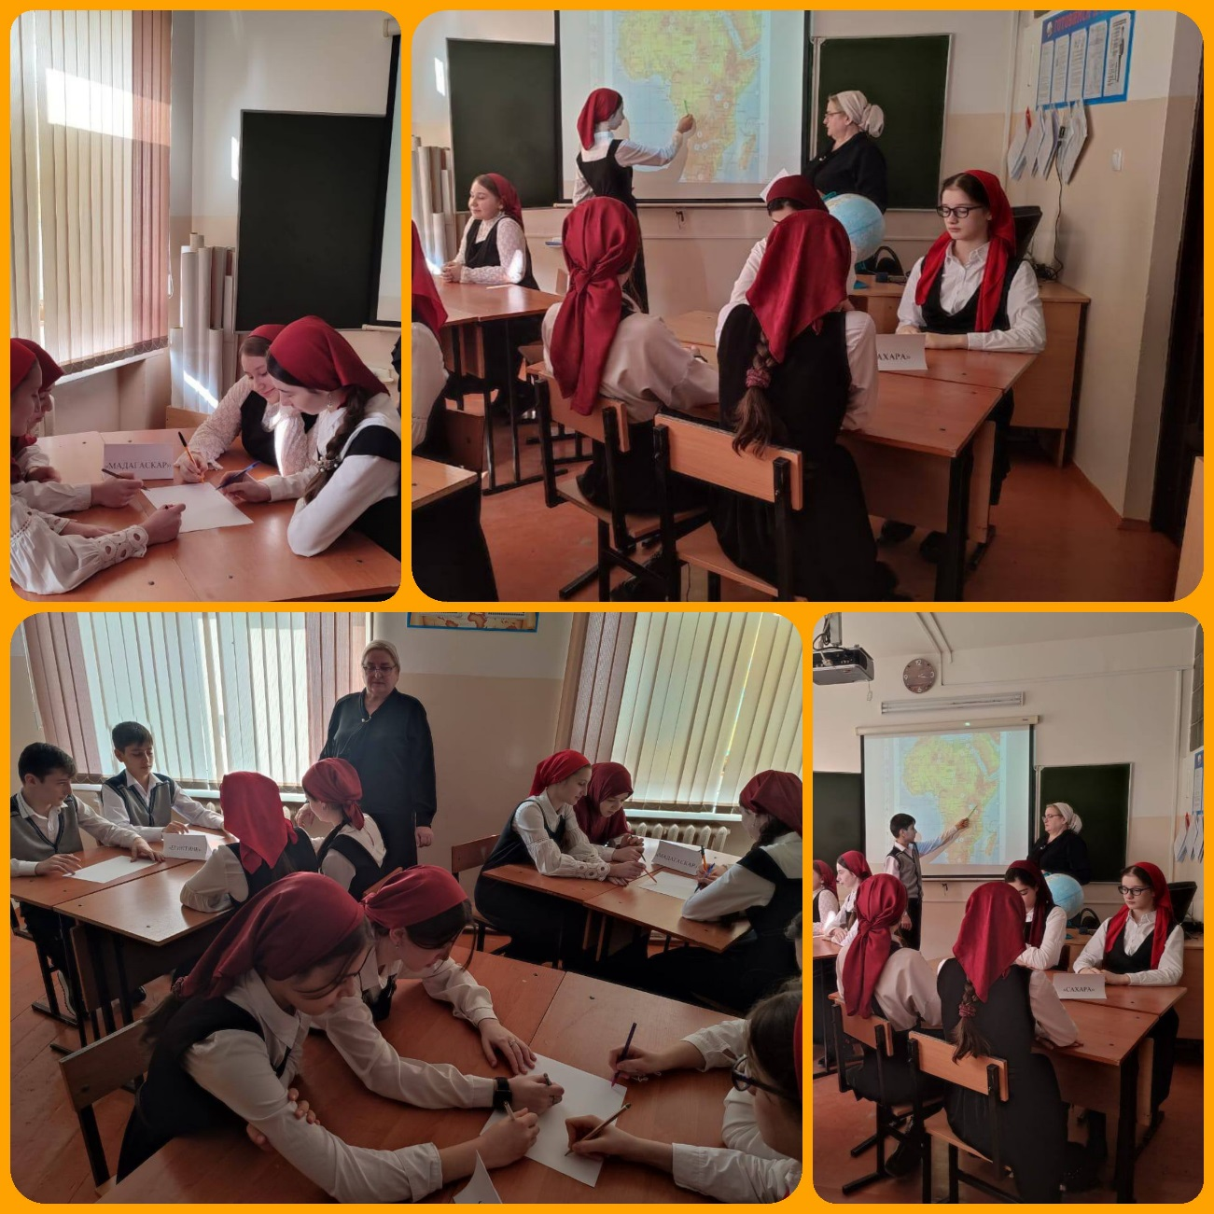

Очень познавательным был урок биологии по теме «Рибосомы. Ядро. Эндоплазматическая сеть» в 10 классе. Учитель биологии Хажиева З.Д. активно использует современные технологии, наглядности, мультимедийные средства.

В течение декады на уроках биологии, географии, химии учащиеся знакомились с интересными научными и учебными материалами, решали занимательные задачи, составляли кроссворды. На протяжении всего периода на стенде висели различные занимательные задания, кроссворды, ребусы, викторины, в которых дети с удовольствием участвовали.

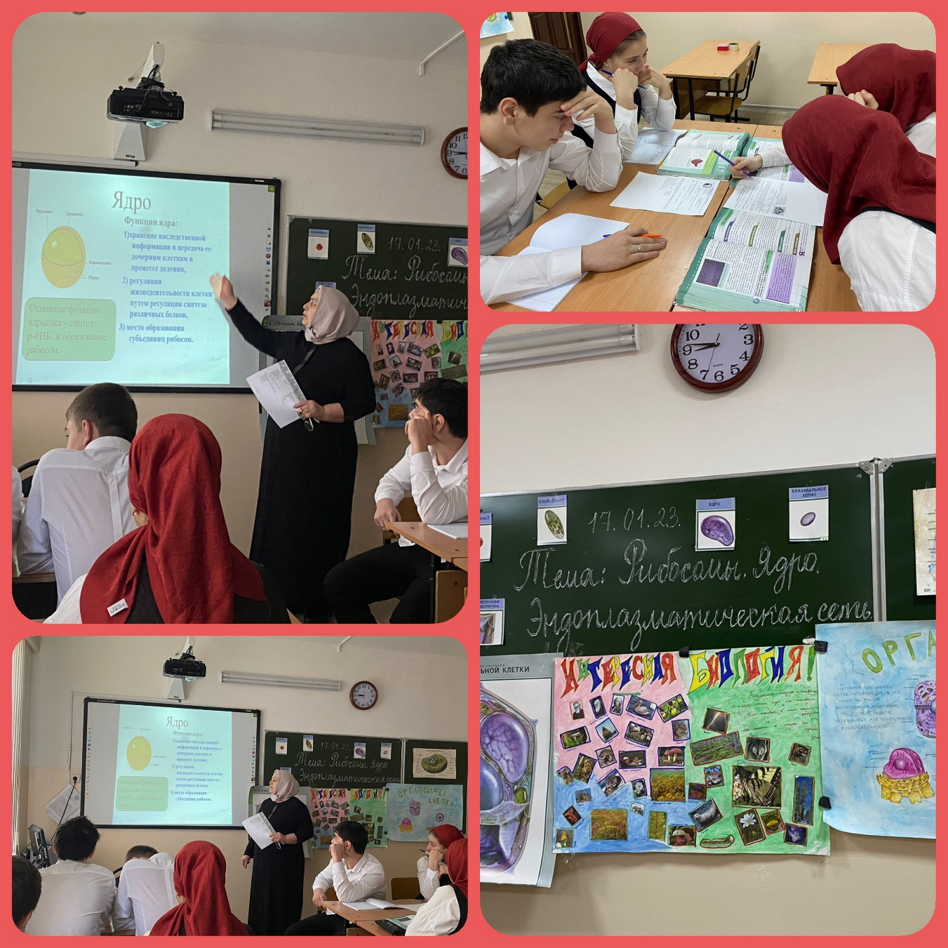

При проведении мероприятий была создана атмосфера творческого вдохновения, присутствовали мгновения удивления, заинтересованности, увлеченности. Мероприятия позволили учащимся глубже понять роль предметов в жизни человека.

        Все мероприятия прошли на высоком уровне, с привлечением большого количества учащихся и с применением различных инновационных технологий. Декада прошла интересно и продуктивно. Цели проведения декады были достигнуты, задачи выполнены.

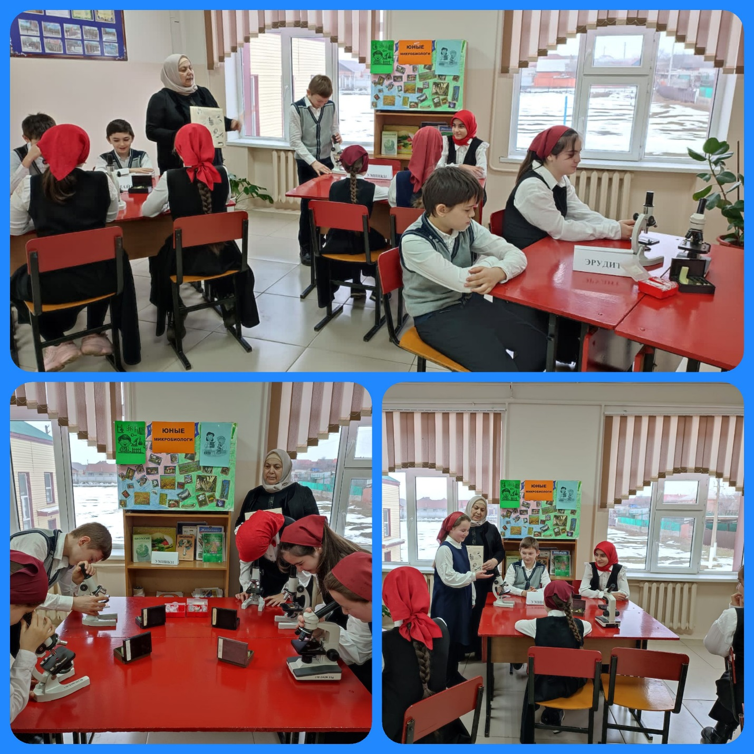

**Выводы и рекомендации:**

1. Учителями-предметниками были привлечены все классы к участию в запланированных мероприятиях.
2. Были проведены все запланированные уроки и мероприятия. Цели проведения предметной Декады достигнуты. Декада биологии, географии, химии прошла интересно и продуктивно.
3. Учителям-предметникам продолжать работу по созданию условий для развития познавательного интереса обучающихся к данным предметам, для самореализации личности каждого школьника.